大同大學餐廳膳食衛生檢查結果
檢查時間:110年6月30日(星期三)上午0900-1100時
檢查人員:連靜慧營養師、鄭凌憶經理
缺失項目:
- 上次(6月24日)衛生檢查缺失複查，請參閱表1。
- 上次(6月24日)衛生檢查缺失複查和改善狀況照片，請參閱表2。
- 本週個別餐廳缺失統計表，請參閱表3。
- 本週個別餐廳缺失照片，請參閱表4。
- 本週熱藏食物中心溫度檢測照片記錄，請參閱記錄表5。
表1. 上週缺失統計表
餐廳 |  | 作業場所  衛生管理 | 複檢 | 從業人員  衛生管理 | 複檢 | 驗收及儲存  衛生管理 | 複檢 | 其他 | 複  檢
尚志 | 尚志自助餐/中央廚房 | 工作檯面不潔 | ok |  |  |  |  | 1.請建立工作人員的體溫測量記錄表  2.工作人員打餐時,請帶手扒雞手套 | ok  ok

表2.上週檢查缺失改善照片
尚志自助餐/中央廚房 | 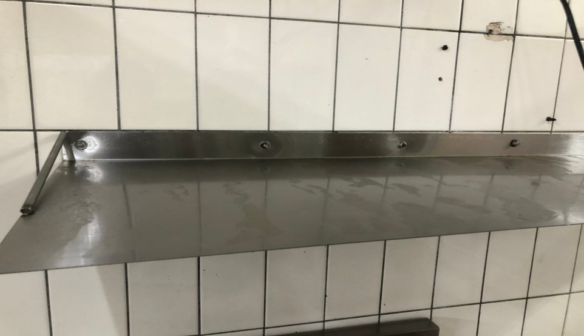 | 工作檯面不潔  (已改善)
尚志自助餐/中央廚房 | 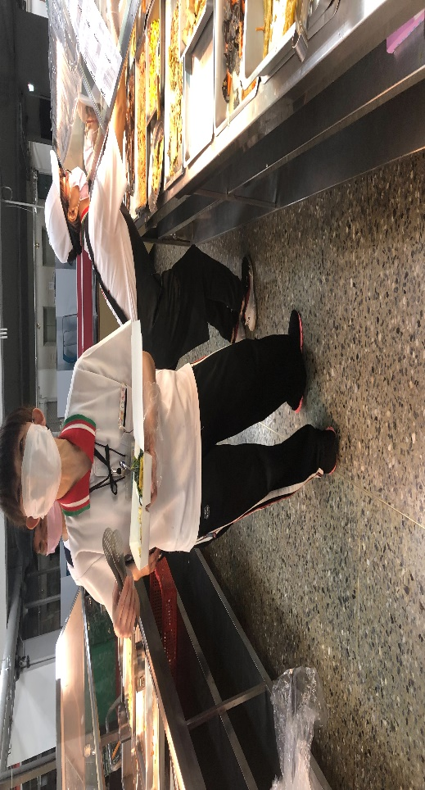 | 工作人員打餐時,請帶手扒雞手套(已改善)
尚志自助餐/中央廚房 | 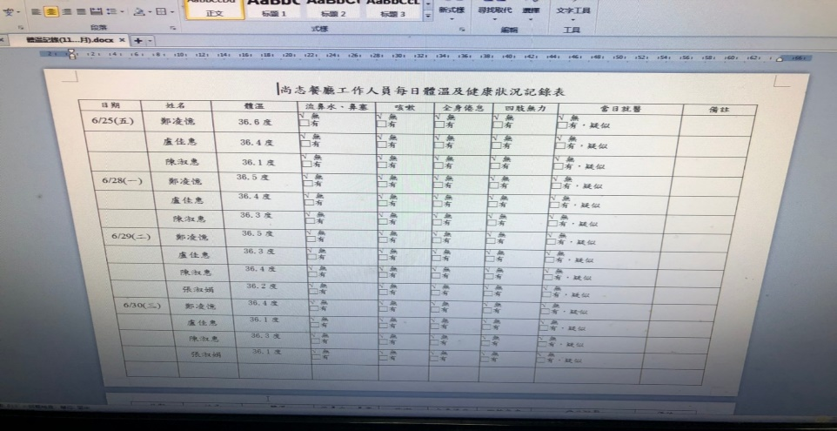 | 請建立工作人員的體溫測量記錄表(已改善)

表3.本週個別餐廳缺失統計表
餐廳 |  | 作業場所  衛生管理 | 從業人員  衛生管理 | 驗收及儲存  衛生管理 | 其他
尚志 | 尚志自助餐/中央廚房 | 炸油機外觀不潔 |  | 分裝木耳請在外包裝標示品名及有效日期 | 1.豆皮和角螺是基因改造的黃豆食品,請退回給廠商，校園只能使用非基因改造食品。

表4.本週檢查缺失照片
尚志自助餐/中央廚房 | 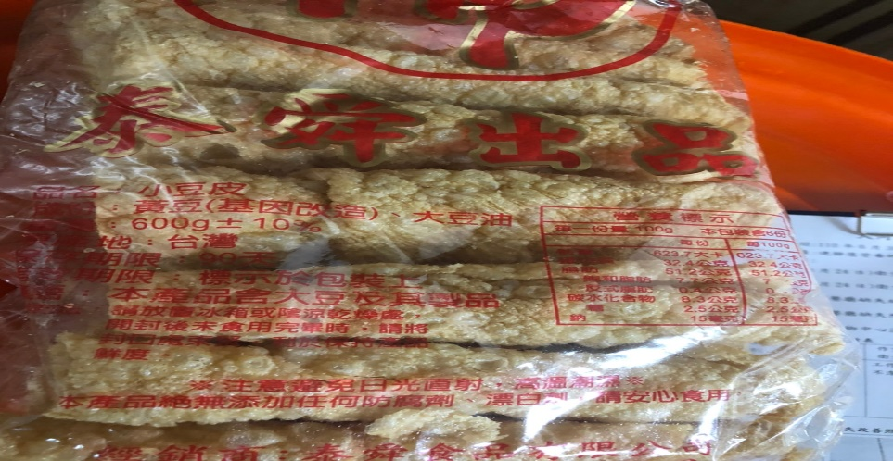 | 豆皮為基因改造的黃豆食品,請退回給廠商，校園只能使用非基因改造食品
尚志自助餐/中央廚房 | 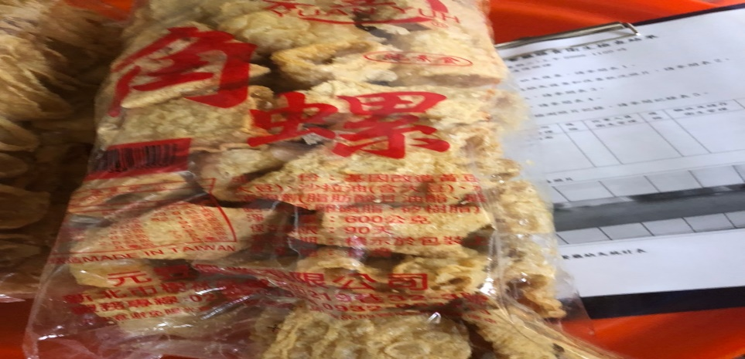 | 角螺是基因改造的黃豆食品,請退回給廠商，校園只能使用非基因改造食品
尚志自助餐/中央廚房 | 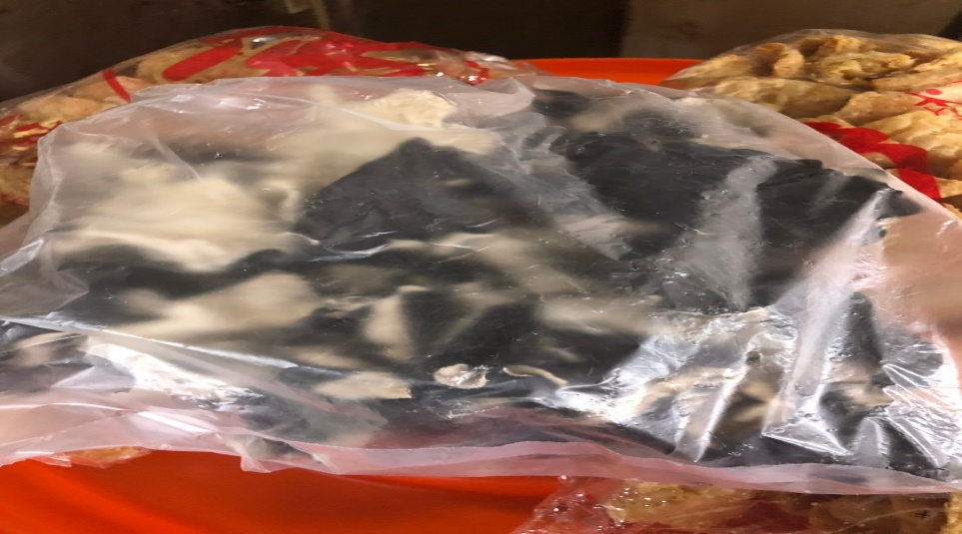 | 分裝木耳請在外包裝標示品名及有效日期
尚志自助餐/中央廚房 | 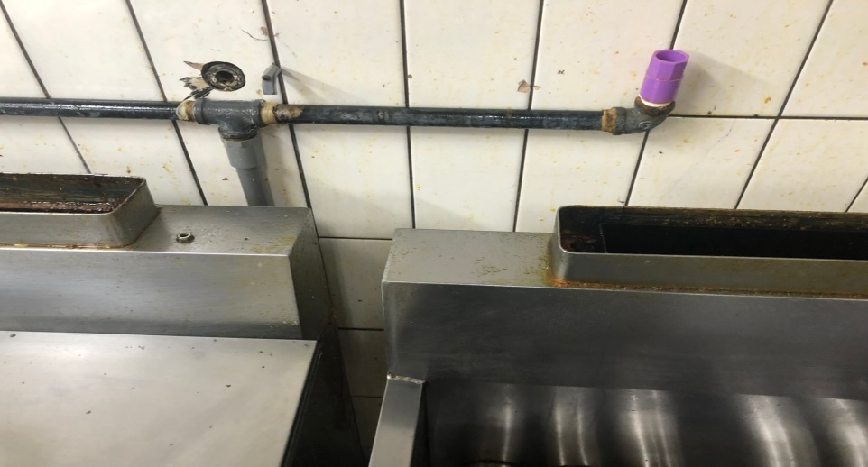 | 炸油機外觀不潔

5.本週熱藏食物中心溫度檢測照片記錄
餐廳/菜餚 | 照片 | 中心溫度
尚志自助餐/中央廚房  香菇滑雞 | 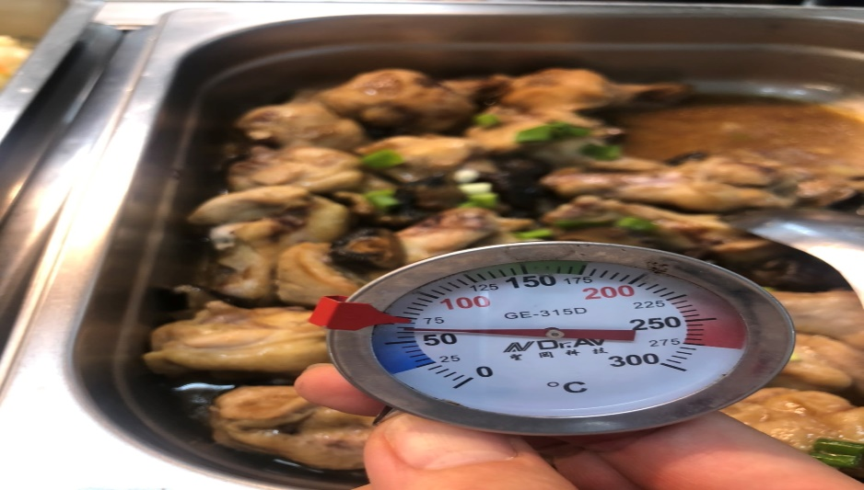 | 65℃

敬陳
總務長
承辦人 | 總務處組長 | 總務長

